**NB-IoT (RX)**

На рисунке 1 представлена установка для моделирования приемного тракта NB-IoT. Для увеличения скорости расчетов было взято только одно плечо квадратуры.

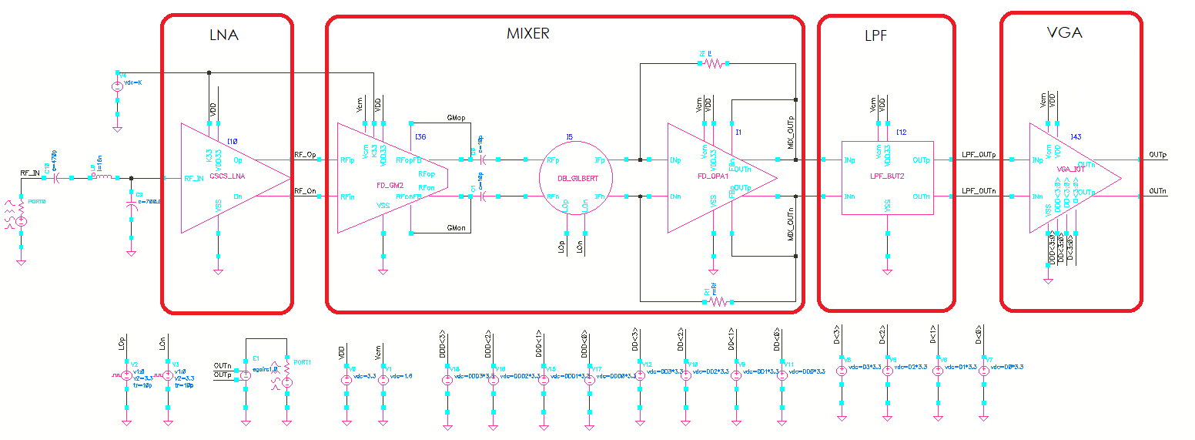

Рисунок 1 – Установка для моделирования приемного тракта NB-IoT

Приемник состоит из: МШУ, Смесителя, ФНЧ и перестраиваемого усилителя

На рисунке 2 представлен график коэффициента передачи для максимального и минимального усиления

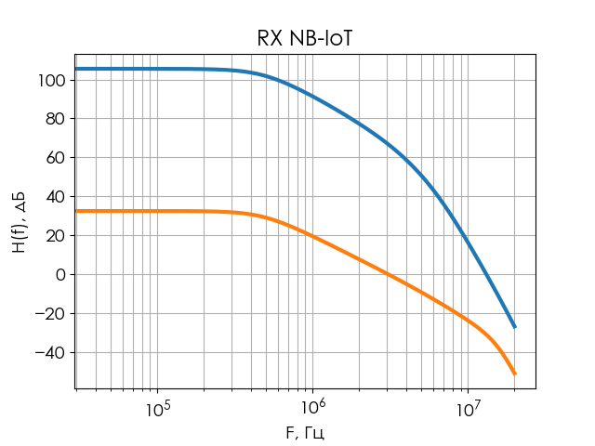

Рисунок 2 – Коэффициент передачи приемника

На рисунке 3 представлен коэффициент шума (DSB) приемника

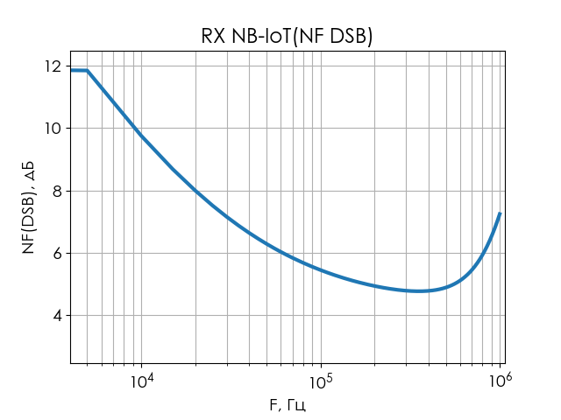

Рисунок 3 – Коэффициент шума приемника

На рисунке 4 представлены зависимости выходной мощности от входной при двух настройках приемника (минимальное/максимальное усиление). По стандарту, максимальный входной сигнал составляет +27 дБм. Из рисунка 4 видно, что точка компрессии составляет порядка +23 дБм. При этом, усиление составляет порядка 105 дБ, при необходимых порядка 112 дБ (апертура АЦП +4 дБм).

|  |  |
| --- | --- |
|  |  |
| (а) | (б) |

Рисунок 4 – Воздействие мощности на вход приемника при двух настройках

Нарушить работоспособность системы может DC-offset. На рисунке 5 представлены две временные диаграммы, с и без DCOC системы. При этом, был введен offset порядка 50 мВ на входе каждого из трех усилителей VGA.

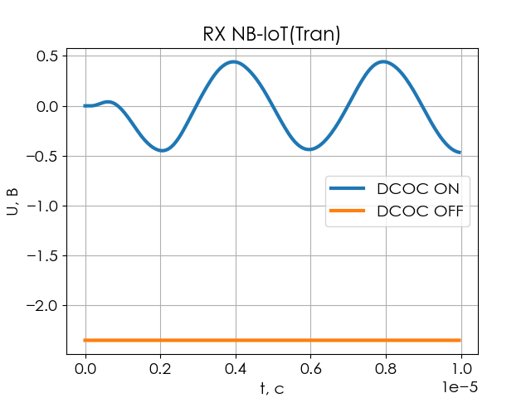

Рисунок 5 – Работа DCOC

По рисунку 5 видно, что без DCOC системы приемный тракт не работает должным образом и дифференциальный сигнал находится на уровне минус 2.5 В, что говорит о том, что дифференциальные плечи имеют разный уровень DC. Также видно, что у такой системы значительно уменьшилось усиление.

Таблица 1 – Результаты моделирования

|  |  |  |
| --- | --- | --- |
| Параметр | Значение | Размерность |
| Диапазон перестройки усиления | 32-105 | дБ |
| Коэффициент шума DSB(100кГц) | 5.6 | дБ |
| Точка компрессии по входу(min gain) | +23 | дБм |
| Ток потребления | 13-15 | мА |
| Напряжение питания | 3.3 | В |

По полученным результатам видно, что приемник обладает приемлемыми результатами. Следовательно, такие схемные решения могут быть использованы для проектирования приемника.